Meranie padajúceho chleba s Maslom

Samuel Amrich

Fyzik 2018

Abstrakt
V nasledujúcej práci sme sa zamerali na teoretické odvodenie rovníc pre podmienky dopadu chleba s maslom na namastenú stranu. Zaviedli sme vhodné aproximácie a podrobne opísali relevantné fyzikálne parametre. Následne sme získali výslednú semi empirickú rovnicu ktorú sme riešili cez aproximáciu alebo numericky fitovaním na experimentálne dáta.
Na overenie našej teórie sme vykonali sériu experimentov v kontrolovanom prostredí, využívajúc stabilnú aparatúru. Tým sme minimalizovali vplyv ľudského faktora na výsledky. Experimenty sme zameriavali na zmeny výšky vypustenia chleba a hmotnosti masla na jeho povrchu – dva zásadné faktory ovplyvňujúce pád.
Pre každú kombináciu parametrov sme vykonali 10 meraní na následné štatistické vyhodnotenie. Výsledkom našej práce sú nástroje na presnejšie určenie pravdepodobnosti dopadu chleba s maslom na zem namastenou stranou. Naše experimentálne výsledky potvrdzujú správnosť našich navrhnutých metód. Prispeli sme k lepšiemu pochopeniu fenoménu padajúceho chleba s maslom a faktorov ovplyvňujúcich správanie pri dopade.

Teoretická časť
V teoretickej časti stručne veľmi popíšeme ako sme dospeli k rovnici opisujúcej uhol otočenia chleba pri dopade^{[01]}. Začali odvodením momentu zotrvačnosti pre chlieb s maslom. Následne sme zaviedli vzťažnú sústavu a určili vhodné premenné pre lepšie popísanie tohto fyzikálneho javu. S pomocou rovnice energetickej rovnováhy sme analyzovali rotáciu chleba s maslom v rôznych fázach pádu a stanovili podmienky jeho odpojenia od podložky. Tento proces nás viedol k odvodeniu semi-empirického vzťahu, ktorý nám umožňuje predpovedať uhol odpojenia chleba od podložky pri daných podmienkach pádu. Ďalej sme odvodili rovnicu pre čas pádu chleba s maslom, ktorá zohľadňuje výšku vypustenia a ďalšie relevantné parametre. Stanovili sme podmienku pri dopade a odvodili vzorec pre výšku ťažiska nad zemou v čase dopadu. Na záver sme využili tieto zistenia a odvodili rovnicu pre uhol otočenia pri páde (1).
 | $$α={\left(\frac{24\left(m_{S}+m_{k}\right)b\sin\left(β\right)\left[\left(H_{S}+\frac{b}{2}\left(1-\sin\left(β\right)\right)\right)-\left|\frac{a+2c}{2}sin⁡(α)\right|\right]}{m_{k}\left({\left(a+2c\right)}^{2}+a^{2}\right)+{(m}_{s}+m_{m})\left(a^{2}+b^{2}\right)}\right)}^{\frac{1}{2}}.$$ | (1)
Kde $α$ je uhol natočenia pri páde, $m_{s}$ je hmotnosť stredu chleba, $m_{k}$ je hmotnosť kôrky chleba, $m_{m}$ je hmotnosť masla, $b$ je hrúbka chleba, $a$ je šírka stredu chleba, $c$ je šírka kôrky chleba a $β$ je uhol odpojenia od stola.

Postup merania
Meranie bolo uskutočnené nasledovne: Chlieb bol umiestnený na hranu podložky vo výške $H$ tak, aby jeho ťažisko presne súhlasilo s danou hranou. Hrana podložky bola paralelná s hranou $a$. Experimentálna zostava bola doplnená o stroboskopické svetlo, ktoré bolo spustené. Fotoaparát, nastavený na dlhú expozíciu v ráde sekúnd, spolu so stroboskopickým svetlom nám umožnil zaznamenať pohyb chleba počas pádu a jeho prvý kontakt so zemou. Získané snímky boli následne importované do počítačového programu Gimp. Kde sme určili dopadový uhol. Pre každú konkrétnu situáciu sme vykonali 10 opakovaných meraní, aby sme mohli vyhodnotiť štatistickú odchýlku.

Popis aparatúry
Pre kontrolu experimentálnych podmienok bez vplyvu ľudského faktora sme využili vodorovnú plošinu, pevne upevnenú na stabilnom ramene. Toto rameno, ktoré bolo súčasťou fotografického statívu, nám umožňovalo flexibilne meniť výšku, z ktorej sme vypustili chlieb s maslom. Jej vodorovná stabilita bola zabezpečená pomocou dvoch na seba kolmých vodováh, umiestnených v jej hlavici.
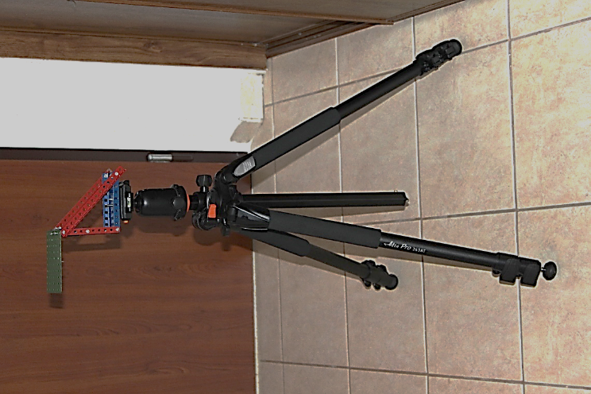
Obrázok 1: Fotografia aparatarúry pred experimentom.

Analýza dát/testovanie
Riešenie daného matematického vzťahu, ktorým sme hľadali požadovaný uhol $α$ nemá analytické vyjadrenie. Preto sme vykonali dva rozdielne pokusy o riešenie. Jedno spočívalo v aproximácií člena (2). Druhé riešenie bolo iteratívne numerické riešenie.
 | $$\left|\frac{a+2c}{2}sin⁡(α)\right|≈0.$$ | (2)
Na stanovenie správneho uhla $β$ sme fitovali metódou najmenších štvorcov medzi experimentálnymi hodnotami a teoretickými hodnotami. Na základe tohto porovnania sme určili najpresnejší uhol $β$, ktorý najlepšie súhlasil s nameranými hodnotami.

Výsledky a diskusia
V našej práci sme teoreticky odvodili rovnice pre pád chleba s maslom na namastenú a nenamastenú stranu. Fitovaním sme získali hodnotu uhla $β=64°$, čo znamená, že chlieb sa odlepí od podložky ešte pred dosiahnutím vertikálnej polohy.
Výsledky potvrdili do značnej miery správnosť nami odvodených teoretických postulátov. Chyby meraní vznikli kvôli nedokonalej uniformite chlebov s maslom a nepresnostiam meracej aparatúry. Rozdiel medzi teóriou a experimentom sa dá vysvetliť spomalením pádu a rotácie chleba odporom vzduchu. Aj napriek individuálnym odchýlkam sme zistili zhodu s experimentálnymi hodnotami (viď figure 1 a 2).
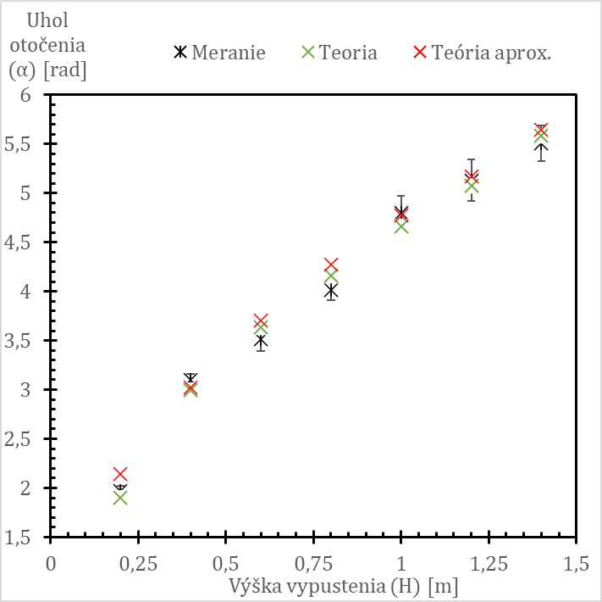
Figure 1: Graf závislosti uhlo otočenia od výšky vypustenia.
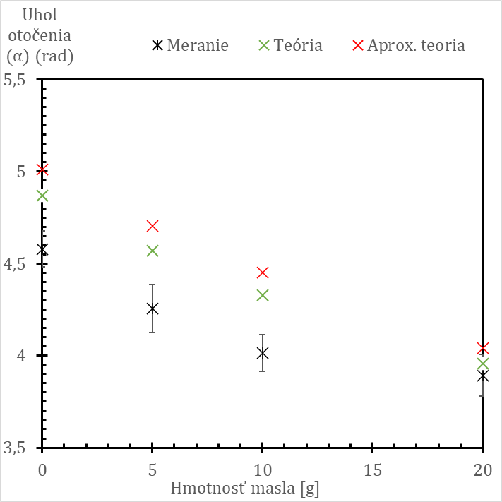
Figure 2: Graf závislosti uhlo otočenia od hmotnosti masla.

Záver a aplikovateľnosť
Naše výsledky majú praktické využitie v rôznych oblastiach. Napríklad v potravinárstve a gastronómii môžu naše poznatky pomôcť lepšie pochopiť a predvídať správanie chleba s maslom pri manipulácii a skladovaní, čo môže zlepšiť kvalitu a trvanlivosť produktov. V medicíne môže naše poňatie padajúceho chleba s maslom pomôcť pochopiť a modelovať určité aspekty pohybu tela počas pádu. Toto poznanie môže viesť k lepšiemu chápaniu mechanizmov zranení a následne k vylepšeniu preventívnych opatrení.

Zdroje
[01] Philosophiae naturalis principia mathematica. Newton, I., Londini, 1687.

